Arkusz nauczyciela nr 2
Badamy bioróżnorodność łąki

Łąki to obszary lądowe, na których rośnie zwarta ruń zielna z dominacją lub znacznym udziałem traw. Korzenie i rozłogi roślin łąkowych tworzą darń, dzięki której po każdym skoszeniu i odpoczynku zimowym, łąka odrasta na nowo.
Na znacznym obszarze w pobliżu przystanku 9 występuje łąka świeża kośna, typu niżowego z klasy Molinio-Arrhenatheretea. Dominują tu miękkolistne trawy darniowe m.in., gęsto owłosiona krótkimi, aksamitnymi włoskami kłosówka wełnista Holcus lanatus. Miejscami rośnie śmiałek darniowy Deschampsia caespitosa – trawa o ostrych, sztywnych liściach, tworząca gęste, zbite kępy o średnicy do 50 cm. Łąki świeże należą do niezwykle efektownych zbiorowisk roślinnych, dzięki znacznemu udziałowi barwnie kwitnących roślin motylkowych i innych bylin dwuliściennych. Rosną tu m.in.: kwitnąca na różowo koniczyna łąkowa Trifolium pratense, koniczyna biała Trifolium repens, szczaw zwyczajny Rumex acetosa, krwawnik pospolity Achillea millefolium, babka lancetowata Plantago lanceolata, firletka poszarpana Lychnis flos-cuculi, chaber łąkowy Centaurea jacea, jaskier ostry Ranunculus acris, czy komonica zwyczajna Lotus corniculatus.
Rośliny z użytkowanej rolniczo łąki przy północno–wschodnim brzegu stawu Starego, pozyskiwane są na paszę dla zwierząt.

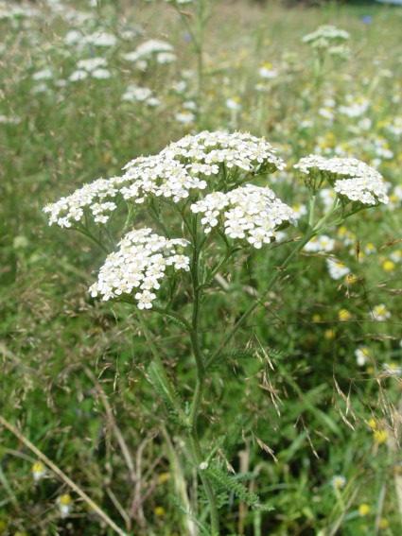  Krwawnik pospolity (KK) | 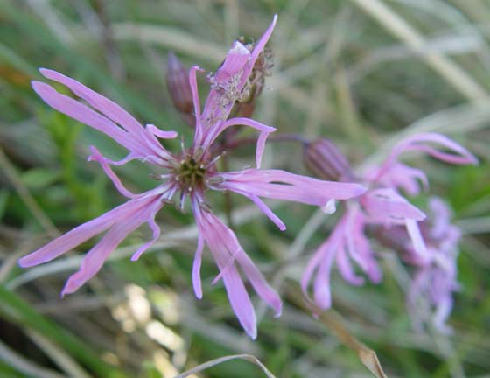  Firletka poszarpana (KK)
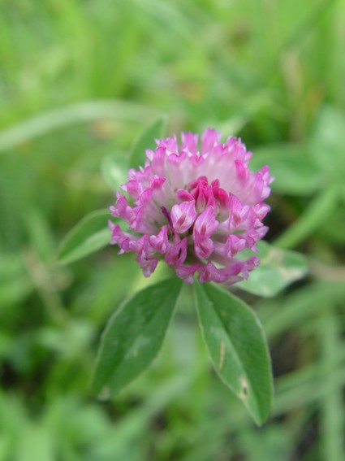  Koniczyna łąkowa-kwiatostan (KK) | 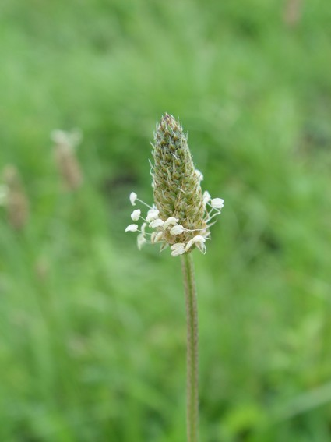  Babka lancetowata-kwiatostan (KK) | 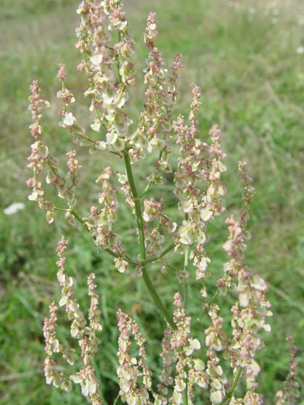  Kwiatostan szczawiu zwyczajnego (KK)

Nieco dalej na ścieżce (idąc w kierunku zachodnim) można zauważyć interesujące zbiorowisko łąkowe zbudowane przede wszystkim z niewysokiej trawy rosnącej w charakterystycznych kręgach. Jest to murawa bliźniczkowa, zwana psiarą, z rzędu Nardetalia. Podstawowym gatunkiem budującym murawy bliźniczkowe jest bliźniaczka psia trawka Nardus stricta. Jest to trawa kępkowa, o sztywnych cienkich blaszkach liściowych.
W starzejących się kępach środek zamiera, przyczyniając się do powstania charakterystycznych kręgów.

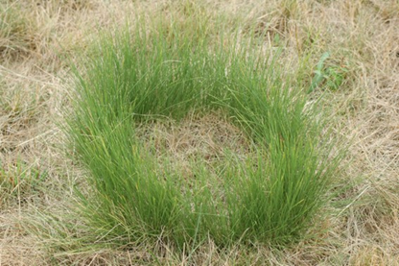 | 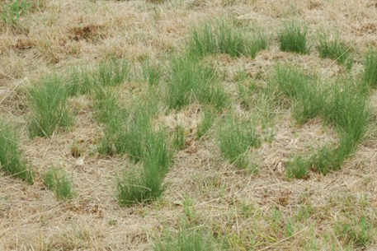

Psiary (KK)

W psiarach spotkać można także następujące gatunki roślin: krzyżownicę zwyczajną Polygala vulgaris o niebieskich kwiatach, prosienicznika szorstkiego Hypochaeris radicata, kwitnące na żółto jastrzębce Hieracium sp. i inne.
Granica między łąką świeżą i psiarą nie jest wyraźna. W pasie przejściowym (ekotonie) rosną obok siebie gatunki z obu tych zbiorowisk, m.in. lnica pospolita Linaria vulgaris czy rdest ostrogorzki Polygonum hydropiper.
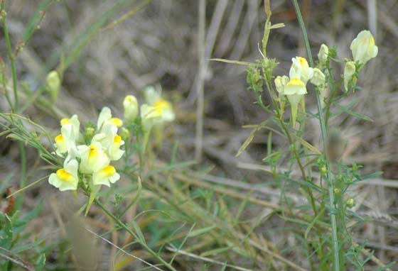
Lnica pospolita (KK)

Źródło:
Krakowska K. Stawy Milickie. Staw Niezgoda i staw Stary. Przewodnik po ścieżce przyrodniczej, Fundacja EkoRozwoju, Wrocław 2010

